中１数学　チェックテスト　空間図形③

　／８

名前 (　　　　　　　　　　　　)

１．次のとき、できる立体の名称を答えなさい。

① 三角形を、その面に垂直な方向に一定の距離動かしてできる立体

② 六角形に沿って、その面に垂直な線分を動かしてできる立体

③ 四角形に沿って、面上にない点を通る線分を動かしてできる立体

２．右のような図形を、直線lを軸として1回転させてできる立体について、次の問いに答えなさい。

① 立体の名称を答えなさい。

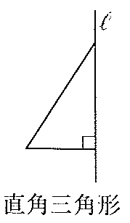

② できた立体を回転の軸をふくむ平面で切ったとき、切り口

　の図形の名前を答えなさい。

③ できた立体を回転の軸に垂直な平面で切ったとき、切り口

　の図形の名前を答えなさい。

３．次の立体の表面積を求めなさい。

①　　　　　　　　　　　　　　　　　　　　　　②

